Внеклассное мероприятие по физике 7-9 класс
"Занимательная физика"

Цель игры: обобщить и закрепить знания по физике.

Задачи игры.
Образовательные:
- обобщить и закрепить знания по физике;
- совершенствовать навыки решения задач;
- расширить кругозор учащихся.

Развивающие:
- развивать информационную и коммуникативную компетенции, внимание, память, логическое мышление, стремление к познанию нового;
- формировать положительное эмоциональное отношение и интерес к изучению курса физики.

Воспитательные:
- воспитывать умение слушать ответ одноклассников, уверенность в себе;
- способствовать сплочению коллектива.
Внеклассное мероприятие по физике проводится для учащихся 7-9 классов в игровой форме в рамках недели естественных наук. Перед началом игры классы делятся на 2 команды, каждая из которых выбирает название и капитана.
Распределение максимальных баллов в заданиях:
Конкурс | Максимальный балл
- Фото опознание | 7
- О ком идет речь? | 20
- Что их объединяет? | 3
- Реклама | 10
- Город мыслителей | 20
- Писатели | 10
- Загадки | 10
ИТОГО: | 80

1. «Фото опознание»
Узнайте изображенных на картинках физиков и астрономов.

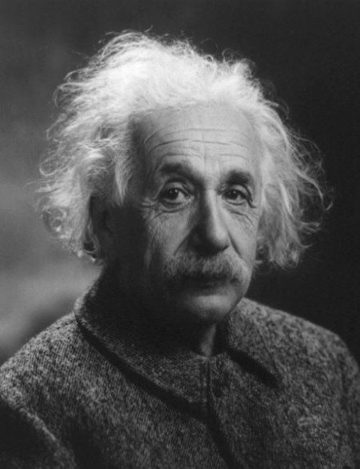 | 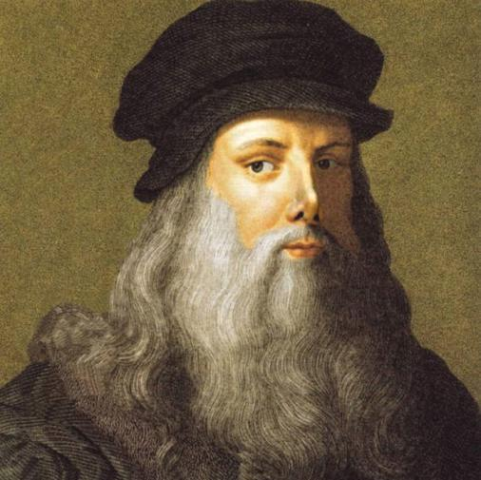 | 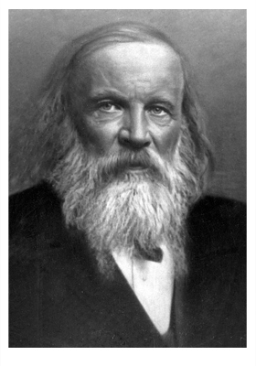
1 | 2 | 3
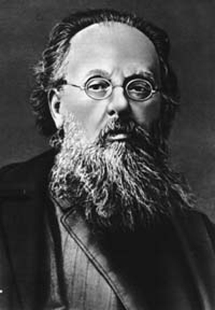 | 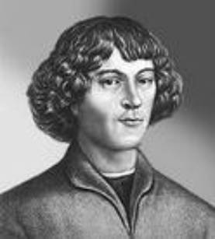 | 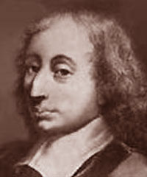
4 | 5 | 6
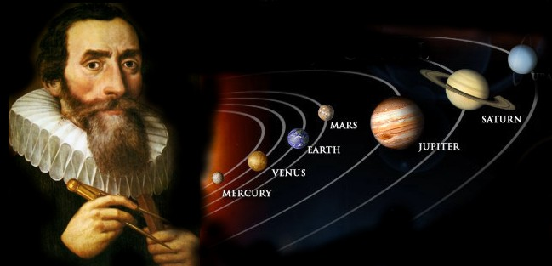
7

Ответы:
1. Эйнштейн, 2. Леонардо да Винчи, 3 Менделеев, 4 Циолковский, 5. Коперник, 6. Паскаль, 7. Кеплер.
1 балл за каждый правильный ответ.
2. «О ком идёт речь?»
Вы, наверное, знаете фамилии и имена выдающихся ученых-физиков. И можете их назвать. А теперь по подсказкам отгадайте, о каком ученом говорится.
Определяем фамилию учёного по 5 подсказкам. Если правильный ответ дан после 1-ой подсказки, то угадавший получает 5 баллов, если после 5-той, то-1 балл.
Подсказки:
1.Этот английский учёный уже в 24 года сделал свои открытия в физике и математике.
2.Он получил должность смотрителя Монетного двора в Великобритании в 1695 г.
З.Он стал профессором в 26 лет.
4.Он обосновал 3 закона механики.
5.Сушествует легенда о том, что благодаря яблоку он открыл физический закон.
(Ответ : Исаак Ньютон.)

Подсказки:
- Еще в студенческие годы он открыл, что период колебаний маятника не зависит от амплитуды.
- После окончания университета он занялся исследованиями в области механики и астрономии.
- Им открыт принцип относительности движения и закон инерции.
- Он открыл 4 спутника у Юпитера и фазы Венеры.
- Для изучения закономерностей свободного падения тел он использовал наклонную башню в г. Пиза.
(Ответ: итальянский ученый Галилео Галилей.)

Подсказки:
- Он - один из первых ученых, работавших на войну, и первая жертва войны среди людей науки.
- Круг его научных интересов: математика, механика, оптика, астрономия.
- Он - крупный изобретатель. Его изобретения широко известны.
- С одним из его открытий мы сталкиваемся почти каждую неделю.
(принимая ванну)
- По легенде, ему принадлежит возглас: "Эврика!", прозвучавший вслед за сделанным им открытием.
(Ответ: Архимед.)

Подсказки:
- Он жил в IV в. до н.э.
- Он был воспитателем Александра Македонского.
- Его сочинения относятся ко всем областям знаний того времени: философии, астрономии, механике, теории звука, оптике, метеорологии.
- В основе его физики лежали рассуждения и умозаключения.
- Его учение было канонизировано церковью, признано святым, неизменным и господствовало в науке около 1000 лет.
(Ответ: Аристотель.)

3. «Что их объединяет?»
Капитан команды должен разъяснять слова, используя синонимы, антонимы и сущность объясняемого слова, не называя его однокоренные слова. Остальные учащиеся команды должны их как можно быстрее назвать и выяснить главное слово, которое отгаданные слова объединяет.

Слова
Скорость  Прибор  Машина | Вода  Зима  0 ⁰С | Вода  Капля  Лето  Температура Охлаждение воздуха  Растение  Утро  Влага

Ответы: 1. Спидометр, 2. Лед, 3. Роса - 1 слово 1 балл.

4. «Реклама»
Нарисуйте рекламу любому физическому понятию или явлению.
10 баллов

5. «Город мыслителей»

Чтобы нам пройти через город мыслителей, нужно применить свои знания при решении качественных задач.

1. Почему американцы, которые живут прямо под нами на другой стороне Земли, не сыплются с планеты как горох? И почему не сыплемся мы, когда вращающаяся Земля переворачивается?
Ответ: Действие силы тяжести (или Действие закона всемирного тяготения).

2. Что мешает Маше четырех лет круглый год кататься на санках с горки?
Ответ: Сила трения скольжения, которая к лету очень усиливается.

3. Какое физическое явление описал английский писатель Джером К. Джером в повести «Трое в лодке, не считая собаки»?
«Я не знаю вещества, более способного просачиваться всюду, чем керосин. Мы держали его на носу лодки, а он оттуда просочился на другой конец, пропитав своим запахом все, что попадалось ему на пути. Просачиваясь сквозь обшивку, он попадал в воду, портил воздух и небо, отравляя жизнь… Привязав лодку у моста, мы пошли прогуляться по городу, но ужасный запах преследовал нас».
Ответ: Диффузия.

4. Это случилось зимой. Совершенно бесследно на линии Санкт-Петербург – Москва пропало 400 метров дорогой телефонной проволоки. Работники станции были очень обеспокоены и обратились за советом к майору Пронину. Майор с радостью согласился помочь. Но на этот раз дело оказалось загадочно сложным. Преступники исчезли, не оставив никаких следов.
Долго думал майор Пронин над этим странным происшествием и вдруг воскликнул: «Эврика! Никакая криминалистика нам не поможет, здесь нужна только физика».
И тогда все встало на свои места. Майор Пронин нашел виновника происшествия. А сумеете ли найти его вы?
Ответ: Уменьшение расстояний между молекулами при охлаждении вещества.

5 баллов за задачу

6 «Писатели»
Необходимо составить детективный рассказ с использование предложенных слов. Причем эти слова должны быть не просто вставлены в текст, а иметь определенный физический смысл.
Набор слов: сила, мензурка, самолет, жидкость, время.

10 баллов.

7. «Загадки»
Отгадайте загадки.
- Кто может путешествовать по свету, оставаясь в одном и том же углу?
- Когда сутки короче: зимой или летом?
- То как арбузы велики,
То словно яблоки мелки.
Они не могут говорить,
Но могут вес определить.
- Что за чудо-великан?
Тянет руку к облакам,
Занимается трудом:
Помогает строить дом.
- И в тайге, и в океане
Он отыщет путь любой.
Умещается в кармане.
А ведет нас за собой.
- Чудо-птица, алый хвост, полетела в стаю звезд. Что это?
- Железный острый нос в землю врос, роет, копает, землю разрыхляет. Что это такое?
- Летит жар-птица, хвостом гордится.
- Раскалённая стрела дуб свалила у села.
- Языка нет, а правду скажет.

Ответы: 1. Почтовая марка, 2. Всегда 24 ч., 3. Гири, 4. Подъемный кран, 5. Компас, 6. Ракета, 7. Плуг, 8. Комета, 9. Молния, 10. Зеркало.
1 балл за загадку.

ПРОТОКОЛ ИГРЫ

Конкурс | Команда 1 | Команда 2
- Фото опознание

- О ком идет речь?
- Что их объединяет?
- Реклама
- Город мыслителей
- Писатели
- Загадки
ИТОГО:

